La tasca proposada està dividida en DUES PARTS:

* 1a Part: Qüestions pràctiques.
* 2a Part: Treball amb el simulador packet tracer.

**ENUNCIAT**

PART I: (4 punts)

1. Realitzar les connexions necessàries i separar en dos grups lògics i completament independents (Verd accedeix a FTTH A, Blau accedeix a FTTH B). Indicar enllaços “troncals”, enllaços “mode accés” i omplir les taules associades (pàgina següent).



| SWITCH A | | |  | SWITCH B | | |  | SWITCH C | | |
| --- | --- | --- | --- | --- | --- | --- | --- | --- | --- | --- |
| Port | VLAN | Mode |  | Port | VLAN | Mode |  | Port | VLAN | Mode |
| 1 |  |  |  | 1 |  |  |  | 1 |  |  |
| 2 |  |  |  | 2 |  |  |  | 2 |  |  |
| 3 |  |  |  | 3 |  |  |  | 3 |  |  |
| 4 |  |  |  | 4 |  |  |  | 4 |  |  |
| 5 |  |  |  | 5 |  |  |  | 5 |  |  |
| 6 |  |  |  | 6 |  |  |  | 6 |  |  |

1. En el següent esquema, utilitzant encaminament estàtic, indica quines serien les taules d'encaminament dels routers 1, 2 i 3 per a un funcionament correcte de la comunicació  
     
   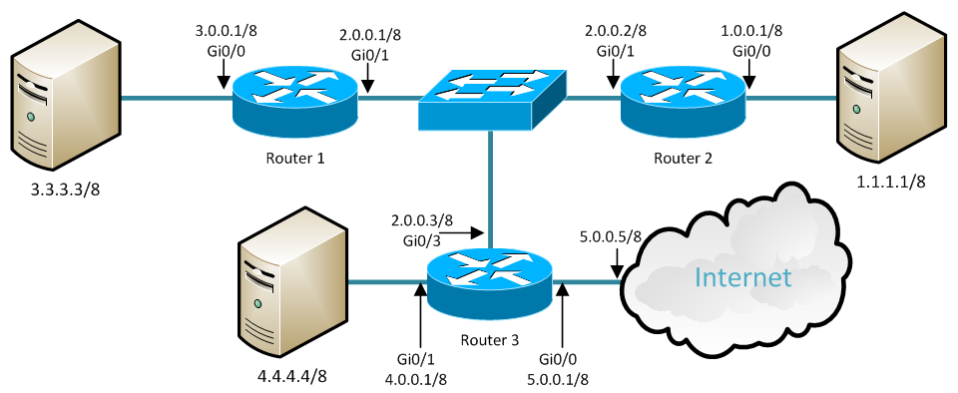

PART II: (6 punts)

1. Al fitxer **Treball_final_1_PTXL_2223.pkt** hi ha un esquema format per diverses xarxes públiques i una xarxa privada. Es demana realitzar l'encaminament estàtic als routers 1 i 2, així com configurar el router sense fil, perquè tots els equips puguin comunicar-se entre si (només cal configurar els routers, tots els altres equips vénen configurats).
2. Al fitxer **Treball_final_2_PTXL_2223.pkt** hi ha 4 grups d'equips (ABC i D) es demana configurar els switchs perquè aquests equips estiguin en 4 VLANs diferents, una per cada grup (Només cal configurar els switchs, tots els altres equips vénen configurats)
3. Al fitxer**Treball_final_3_PTXL_2223.pkt** hi ha un esquema en què falta configurar els detalls següents:
   1. Configurar el router sense fil amb els paràmetres següents:
      1. WAN 222.0.0222/24 Porta enllaç 222.0.0.1 DNS 111.111.11
      2. LAN 192.168.10.1/24. Activar el servei de DHCP per assignar 10 IPs a partir de la IP 192.168.10.10
      3. WIFI amb SSID tasca3, desactivat el broadcast, seguretat WPA2 Personal TKIP amb clau clautasca3
   2. Configurar el PC amb IP estàtica 192.168.10.2 i la resta de paràmetre per al correcte funcionament
   3. Connectar la tablet a la WIFI configurada a l'apartat anterior amb IP automàtica
4. Al fitxer **Treball_final_4_PTXL_2223.pkt** hi ha 4 servidors web es demana configurar el router domèstic perquè tots els webs siguin visibles des dels altres equips.

CRITERIS DE PUNTUACIÓ

Puntuació màxima: 10 punts. Part I: 2 punts preguntes 1 i 2. Part II: 1,5 punt cada pregunta

Només es corregirà la part pràctica amb Packet Tracer si s’han contestat bé les preguntes corresponents de la part I

CRITERIS D'AVALUACIÓ

* Seleccionar els continguts i valorar la capacitat de síntesi i claredat conceptual utilitzant paraules pròpies.
* Realitzar una explicació en llenguatge tècnic però de fàcil comprensió raonant les respostes.
* Presentar la informació de manera, clara, organitzada i atractiva.
* Exactitud de les respostes.
* Seguiment dels criteris establerts a la forma de lliurament.

FORMA DE LLIURAMENT

Totes les respostes que vagis realitzant hauran d’anar a un document creat des de la tasca del Google Classroom, la qual quedarà automàticament vinculada a la tasca i portarà com a nom el vostre nom i el nom de la tasca. Un cop acabat el document, l’entregareu des del propi document.

Per altra banda, els treballs fets amb el Packet Tracer hauran de dur com a nom:

* **PrimerllinatgeNomTreball_final_1_PTXL_2223.pkt**
* **PrimerllinatgeNomTreball_final_2_PTXL_2223.pkt**
* **PrimerllinatgeNomTreball_final_3_PTXL_2223.pkt**
* **PrimerllinatgeNomTreball_final_4_PTXL_2223.pkt**

Evitant posar qualsevol espai i/o accents al nom d’aquests fitxers.